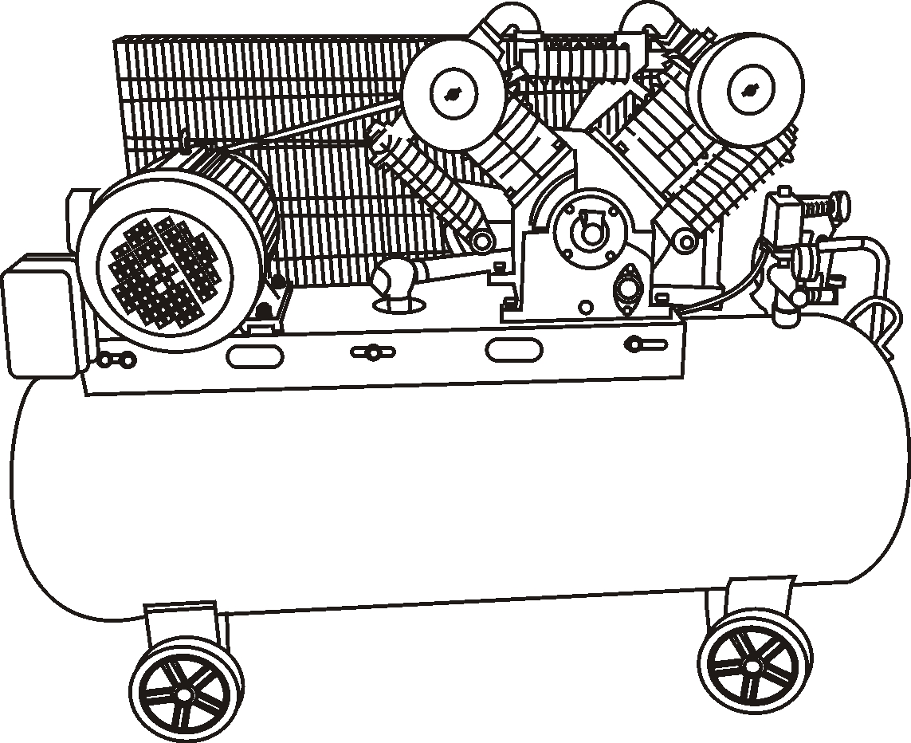
TECNOLOGIA ITALIANA
expert edition
Воздушный поршневой
двухступенчатый компрессор с
ременным приводом
AEROMAX
1050/300

арт. 5888



Содержание

Описание оборудования .3
Внешний вид…………………………………………………………………………………………………3
Технические характеристики………………………………………………………...................4
Правила по технике безопасности…………………………………………………………………4
Правила по эксплуатации оборудования………………………………………..................6
Наладка и эксплуатация………………………………………………………………………………. 7
Правила по уходу и хранению оборудования…………………………………………………8
Техническое обслуживание оборудования……………………………………..................9
Срок службы…………………………………………………………………………........................10Стандарты, в соответствии с которыми изготовлено, испытано
данное оборудование…………………………………………………………………………………..10
Гарантийное обязательство………………………………………………………………………….10

- Описание оборудования
Воздушный компрессор представляет собой устройство для сжатия и подачи воздуха под давлением.
Компрессор предназначен для подачи сжатого воздуха в качестве энергоносителя при строительных работах, авто-слесарных работах, в приводах систем автоматики, пневматических машин и оборудования и т.д.

Внимание! Внимательно прочтите данную инструкцию! Не перегружайте мотор компрессора.
Изделия под торговой маркой постоянно усовершенствуются и улучшаются.
Поэтому технические характеристики и дизайн могут меняться без предварительного уведомления.

Внимательно изучите данную инструкцию по эксплуатации и техническому обслуживанию, не выбрасывайте ее.

- . Внешний вид

- Главный выход воздуха (опция)
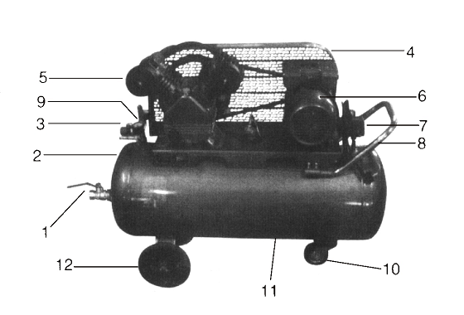
- Ресивер
- Регулятор давления
- Кожух ремня
- Компрессор
- Электромотор
- Клапан давления
- Ручка
- Манометр
- Колёса
- Пробка слива конденсата
- Колёса

3. Технические характеристики модели

Модель | AEROMAX 1050/300
Мощность, Вт | 5500
Производительность, л/мин. | 1050
Скорость, об/мин. | 740
Объем накопительного бака, л. | 300
Макс. рабочее давление, бар | 12,5
Количество цилиндров, шт. | 4
Напряжение, Вольт | 380

4. Правила по технике безопасности

Внимание! Электроинструменты являются оборудованием повышенной опасности. Пользуясь электроинструментом, чтобы не подвергаться опасности поражения током, травмы или возникновения пожара, следует СТРОГО соблюдать следующие основные правила техники безопасности. Прочитайте и запомните эти указания до того, как приступите к работе с электроинструментом. Храните указания по технике безопасности в надёжном месте.
4.1. Рабочее место
Содержите рабочее место чистым и хорошо освещенным.
Загроможденные плохо освещенные рабочие места являются причиной травматизма.
Не используйте электроинструменты во взрывоопасных помещениях, таких, где присутствуют огнеопасные жидкости, газы, или пыль. Электроинструменты создают искры, которые могут привести к возгоранию пыли или пара.
Держите детей, и посетителей на безопасном расстоянии от работающих электроинструментов.
Не отвлекайтесь – это может вызвать потерю контроля при работе и стать причиной травмы.
4.2. Электробезопасность
Перед включением проверьте, соответствует ли напряжение питания Вашего электроинструмента сетевому напряжению; проверьте исправность кабеля, штепселя и розетки, в случае неисправности этих частей дальнейшая эксплуатация запрещается.
Электроинструменты с двойной изоляцией не требуют подключения через розетку с третьим заземленным проводом. Для электроинструментов без двойной изоляции подключение через розетку с заземленным проводом обязательно.
Избегайте контакта тела с заземленными поверхностями типа труб, радиаторов, печей и холодильников. Риск удара током резко возрастает, если ваше тело соприкасается с заземленным объектом. Если использование электроинструмента во влажных местах неизбежно, ток к электроинструменту должен подаваться через специальное устройство-прерыватель, отключающее электроинструмент при утечке. Резиновые перчатки электрика и специальная обувь далее увеличат вашу личную безопасность.
Не подвергайте электроинструменты воздействию дождя или влажным условиям. Вода, попавшая в электроинструмент, значительно увеличивает риск удара током.
Аккуратно обращайтесь с электрошнуром. Никогда не используйте шнур, чтобы нести электроинструменты или тянуть штепсель из розетки. Держите шнур вдали от высокой температуры, масляных жидкостей, острых граней или движущихся частей. Замените поврежденные шнуры немедленно в сервисной организации. Поврежденные шнуры увеличивают риск удара током.
При действии электроинструмента вне помещений, используйте электроудлинители, специально для этого предназначенные.
4.3. Личная безопасность
Будьте внимательны, постоянно следите за тем, что вы делаете, и используйте здравый смысл при работе с электроинструментом. Не используйте электроинструмент, в то время как Вы утомлены или находитесь под воздействием лекарств или средств, замедляющих реакцию, а также алкоголя или наркотических веществ. Это может привести к серьезной травме.
Носите соответствующую одежду. Слишком свободная одежда, драгоценности или длинные распущенные волосы могут попасть в движущиеся части работающего электроинструмента. Держите ваши волосы, одежду, и перчатки далеко от двигающихся частей. Руки должны быть сухими, чистыми и свободными от следов маслянистых веществ.
Избегайте внезапного включения. Убедитесь, что клавиша включения/выключения находится в положении «выключено» («OFF») до включения электроинструмента в розетку.
Удалите регулировочные и/или установочные ключи перед включением электроинструмента. Оставленный ключ, попав в движущиеся части электроинструмента, может привести к поломке электроинструмента или серьезной травме.
Держите надежно равновесие. Используйте хорошую опору и всегда держите надежно баланс тела. Надлежащая опора и баланс позволяют обеспечить надежный контроль над электроинструментом в неожиданных ситуациях.
Используйте оборудование, обеспечивающее Вашу безопасность. Всегда носите защитные очки. Респиратор, нескользящие безопасные ботинки, каска, или наушники должны использоваться для соответствующих условий.

Правила безопасности при работе с воздушным компрессором:
- Никогда не направляйте струю воздуха на людей или животных. Не используйте сжатый воздух для чистки одежды
- Не превышайте максимально разрешенное давление
- Запрещено изменять конструкцию компрессора
- Запрещается использовать компрессор при температуре ниже
-5°С
- Если компрессор используется для покрасочных работ – работайте только в хорошо проветриваемых помещениях.
- Перемещайте компрессор только с помощью ручки. Запрещается перемещать компрессор с использованием шланга для подачи воздуха
- Будьте осторожны – рабочие части компрессора могут быть горячими во время работы
- Запрещается использование бензина и других легковоспламеняющихся жидкостей для очистки компрессора. Пары могут воспламениться от искры и привести к взрыву
- Запрещается использование компрессора при утечках воздуха из бака.
- Перед проведением сервисного обслуживания или устранения неисправности убедитесь, что компрессор выключен из сети и давление в баке стравлено.
- После каждого использования конденсат, образовавшийся в баке, должен быть слит.
- Не проводите никаких ремонтных, регулировочных и сервисных работ, когда бак компрессора находится под давлением. Не подсоединяйте и не отсоединяете в это время никакие части компрессора и аксессуары к нему.
- Используйте удлинители с сечением не менее 4 мм².
- Никогда не вынимайте вилку из розетки для того, чтобы остановить компрессор, пользуйтесь только выключателем.

5. Правила по эксплуатации оборудования

5.1. Использование электроинструмента
Не перегружайте компрессор воздушный. Используйте компрессор, соответствующий вашей работе. Правильно подобранный компрессор позволяет более качественно выполнить работу и обеспечивает большую безопасность.
Не используйте компрессор воздушный, если не работает клавиша «включения/выключения» («ON/OFF»). Любой компрессор, в котором неисправна клавиша включения/выключения, представляет ПОВЫШЕННУЮ опасность и должен быть отремонтирован до начала работы.
Отсоедините штепсель от источника электропитания перед проведением любых регулировок, замены аксессуаров или принадлежностей, или при хранении компрессора. Такие профилактические меры по обеспечению безопасности уменьшают риск случайного включения компрессора.
Храните компрессор воздушный вне досягаемости детей и других людей, не имеющих навыков работы с компрессором.
Вовремя проводите необходимое обслуживание компрессора. Должным образом обслуженный компрессор, позволяeт более легко и качественно выполнять работу и повышает безопасность. Любое изменение или модификация запрещается, так как это может привести к поломке компрессора и/или травмам.
Регулярно проверяйте регулировки компрессора, а также на отсутствие деформаций рабочих частей, поломки частей, а также состояния компрессора, которые могут влиять на неправильную работу компрессора. Если есть повреждения, отремонтируйте компрессор воздушный перед началом работ. Много несчастных случаев вызвано плохо обслуженными компрессорами. Составьте график периодического сервисного обслуживания вашего компрессора.
Используйте только принадлежности, которые рекомендуются изготовителем для вашей модели. Принадлежности, которые могут подходить для одного компрессора, могут стать опасными, когда используются на другом компрессоре.

5.2. Подготовка к работе
- Проверьте затяжку всех болтов и гаек. Все болты и гайки должны быть туго затянуты.
- Для увеличения расхода воздуха установите дополнительный кран в торец накопительного бака, выкрутив заглушку. (Кран может поставляться в комплекте.)
- Место для установки компрессора должно быть чистым, сухим и хорошо проветриваемым.
- Напряжение сети должно лежать в пределах ±4% от номинального.
- Поддерживайте уровень масла в пределах красной метки на измерителе уровня масла.
- Рекомендуется использовать компрессорное масло с вязкостью SAE-30 или L-DAB 100 при температурах выше 10°С и использовать масло с вязкостью SAE10 или L-DAB68 при температурах ниже 10°С.
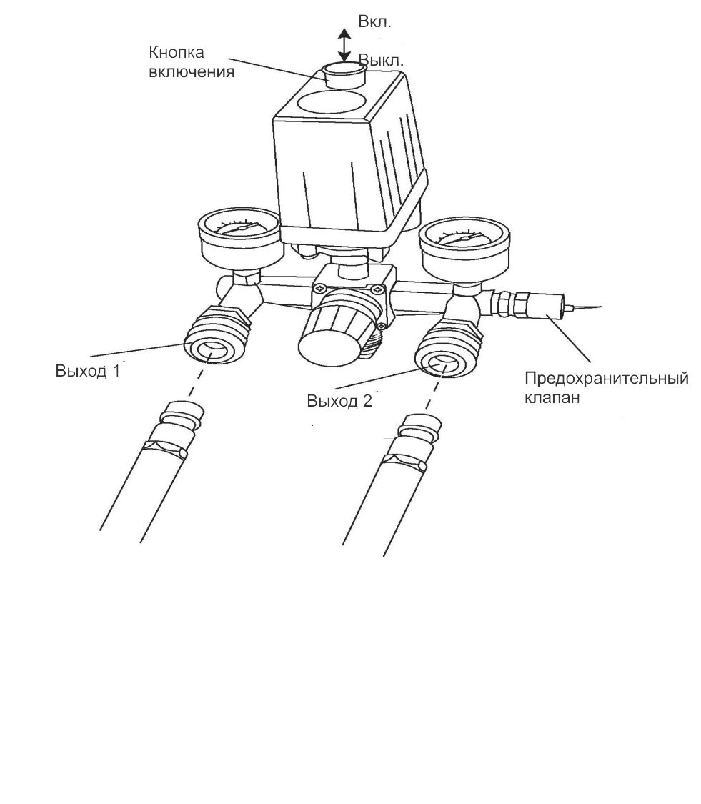
- Откройте выходной клапан, установите кнопку реле давления в положение «ВКЛ» (рис.А). После осуществления периодического обслуживания дайте компрессору 10 минут поработать на холостом ходу для обеспечения необходимой смазки движущихся частей.
- Присоединение воздушного шланга (рис A)
Компрессор поставляется с быстросъемными конвекторами для присоединения воздушных шлангов
- Присоедините часть шланга к соединению
- Проверьте надежность соединения
рис A
- Отсоединение воздушного шланга (рис A)
- Прижмите часть шланга к соединению
- Оттяните назад воротники, снимите шланг

6. Наладка и эксплуатация

При нормальной работе компрессор контролируется установленным в нём реле давления. Компрессор автоматически остановится при достижении максимального давления и автоматически запустится, когда давление упадёт до минимума.
Номинальное давление установлено на заводе. Изменяйте это значение аккуратно.
Когда двигатель воздушного компрессора выключен, необходимо освободить ресивер от сжатого воздуха через клапан под выключателем.
Это необходимое условие для перезапуска, в противном случае возможно повреждение двигателя.
Когда работающий компрессор требуется остановить, установите кнопку реле давления в положение «ВЫКЛ»

Начало работы:
- Перед началом работы убедитесь, что из бака слит конденсат. (См. раздел 7)
- Проверьте уровень масла.
- Проверьте исправное состояние предохранительного клапана.
- Проверьте надежность присоединения воздушных шлангов
- Включите компрессор. Дайте время для образования давления в баке. Как только требуемое давление будет достигнуто, компрессор автоматически отключится, как только давление во время работы упадет, компрессор автоматически включится
- После использования слейте конденсат из бака

7. Правила по уходу и хранению оборудования

Очистите внешние части компрессора влажной тряпкой.
Проверяйте, чтобы не было внешних повреждений компрессора

Вентиляция бака и слив конденсата
После каждого использования бак компрессора должен быть провентилирован и образовавшийся конденсат слит
- Поворачивайте ручку регулировки давления влево до тех пор, пока манометр покажет давление 0 бар
- Снимите шланги
- Разверните компрессор для того, чтобы иметь доступ к точке слива конденсата
- Открутите осторожно винт слива так, чтобы из бака постепенно выходил воздух
- Когда давление упадет до 0,7 бара можно полностью выкрутить винт
- Наклоните компрессор вперед, для удаления конденсата. Наклоните компрессор несколько раз для полного удаления конденсата
- Закрутите и затяните обратно винт слива

Важно! Всегда убеждайтесь, что весь конденсат был слит из бака. Никогда полностью не закрывайте точку слива, если компрессор храниться в помещении с температурой, ниже 0°С
ВНИМАНИЕ
- Никогда не отсоединяйте, какие-либо части, когда в ресивере имеется давление.
- Никогда не отсоединяйте какие-либо электрические части, не отсоединив предварительно шнур питания от сети.
- Бережно и аккуратно регулируйте предохранительный клапан.
- Не используйте компрессор, если напряжение сети слишком низкое или слишком высокое.
- Никогда не используйте электрические провода длинной более, чем 5 м, сечением провода менее 4мм²
- Для выключения компрессора никогда не выдёргивайте вилку из сети. Остановка компрессора производится кнопкой ВЫКЛ.
- Если выпускной клапан не работает, и двигатель остановился, найдите и устраните причину немедленно, так как вероятно повреждение двигателя.
- Используемое масло должно быть чистым его уровень должен быть на красной отметке измерительного щупа.
- До перезапуска двигателя нажатием кнопки сброса, тщательно проверьте воздушный компрессор, найдите причины возникновения неисправностей и пути их устранения, проверьте давление в ресивере.
- После использования воздушного компрессора, отсоедините кабель питания, откройте выходной клапан, освободите ресивер от воздуха.

8.Техническое обслуживание оборудования

- Перед началом технического обслуживания, остановите воздушный компрессор, выдерните вилку из сети и освободите ресивер от воздуха.
- Произведите чистку картера и замените масло после первых 10 часов работы.
рис C

- Проверяйте уровень масла после каждых 20 часов работы и доливайте его по необходимости. Масло, рекомендуемое для использования в компрессоре – SAE 30 при температуре выше 10⁰С и SAE 10 при температуре ниже 10⁰С.
- Очищайте картер, воздушный фильтр, заменяйте масло каждые три месяца.
- Открывайте сливной кран под днищем ресивера, для слива скопившегося конденсата через каждые 60 часов работы, но не реже, чем 1 раз в 7 дней.
- Проверяйте исправность предохранительного клапана и манометра в специализированной организации каждые 6 месяцев.
- Убедитесь, что ресивер не повреждён и на нём нет следов ржавчины.
- Ежегодно проверяйте толщину ресивера в профессиональной организации.
Обслуживание и ремонт компрессора должно быть выполнено только квалифицированным персоналом уполномоченных сервисных центров . Обслуживание, выполненное неквалифицированным персоналом, может стать причиной поломки инструмента и травм. Например: внутренние провода могут быть неправильно уложены и зажаты, или пружины возврата в защитных кожухах неправильно установлены.
При обслуживании компрессора, используйте только рекомендованные сменные расходные части, насадки, аксессуары. Использование не рекомендованных расходных частей, насадок и аксессуаров может привести к поломке компрессора или травмам. Использование некоторых средств для чистки, таких как: бензин, аммиак, и т.д. приводят к повреждению пластмассовых частей.

9. Срок службы
При соблюдении требований указанных в данной инструкции и в гарантийном талоне, срок службы товара составляет 6 лет.

- Стандарты, в соответствии с которыми изготовлено, испытано данное оборудование

Воздушный компрессор, описание которого приведено в данной инструкции, соответствует европейским требованиям нормативных документов: EN60204, EN 55014 и EN 61000-3 в соответствии с директивами ЕС 2006/42/EC, 2006/95/EC, 2004/108/EC.

11. Гарантийные обязательства

- Гарантийный срок эксплуатации бытового электроинструмента составляет 12 месяцев от даты продажи через розничную сеть.
- Гарантийные обязательства распространяются только на неисправности, выявленные в течение гарантийного срока и обусловленные производственными факторами.
- Гарантийный ремонт не производится:
- При отсутствии правильно заполненного гарантийного талона.
- При предоставлении в ремонт изделия в разобранном состоянии, попытке самостоятельного ремонта, о чём свидетельствуют заломы на шлицевых частях крепежа корпусных деталей."
- При несоблюдении покупателем правил инструкции по эксплуатации и техническому обслуживанию изделия. *
- При использовании изделия с аксессуарами, не предназначенными для данного изделия, использовании изделия с повышенными временными и нагрузочными режимами. *
- При наличии механических и химических повреждений, попадания влаги (о чём свидетельствуют следы коррозии), посторонних предметов, пыли, абразива и т.д., которые привели к выходу изделия из строя. *
- При неисправностях возникших в результате перегрузки инструмента, повлекших выход из строя электродвигателя, других узлов и деталей. К безусловным признакам перегрузки помимо прочих относятся: появление цветов побежалости на роторе, деформация или оплавление отдельных деталей и узлов изделия, потемнение или обугливание изоляции проводов электродвигателя под воздействием высокой температуры, одно в ре ме иное перегорание ротора и статора, обеих обмоток статора. *
- Гарантия не распространяется:
- Гарантия не распространяется на запчасти, предназначенные для предохранения основных узлов оборудования, таких как: пластиковая шестерня в электропилах, пластиковая муфта в электротриммерах и т.д.
- Гарантия не распространяется на принадлежности, расходные материалы и запасные части, вышедшие из строя вследствие нормального износа, такие как: угольные щётки, приводные ремни, уплотнения и т.д.
- Гарантия не распространяется на профилактическое обслуживание инструмента, на пример чистку, смазку и т.д.
* - Техническое освидетельствование изделия на предмет установления гарантийного случая производится только в авторизованных сервисных центрах.

Версия инструкции: 1.1
Модели: AEROMAX 1050/300
Изготовлено по заказу Foxweld в КНР

